SISTEM PELAPORAN INSIDEN KESELAMATAN PASIEN

DI RSUD dr. MURJANI SAMPIT

NOMOR : /KPTS/KPMKP/P09/RSUD-DM/I/2018

KEPUTUSAN DIREKTUR RSUD dr. MURJANI SAMPIT

NOMOR : /KPTS/KPMKP/P09/RSUD-DM/I/2018

tentang

SISTEM PELAPORAN INSIDEN KESELAMATAN PASIEN

DI RSUD dr. MURJANI SAMPIT

|  |  |  |  |  |
| --- | --- | --- | --- | --- |
| Tindakan | Nama | Jabatan | Tanda Tangan | Tanggal |
| Disiapkan |  | Ketua Komite PMKP |  |  |
| Diperiksa |  | Wakil Direktur Pelayanan |  |  |
| Disetujui |  | Direktur |  |  |

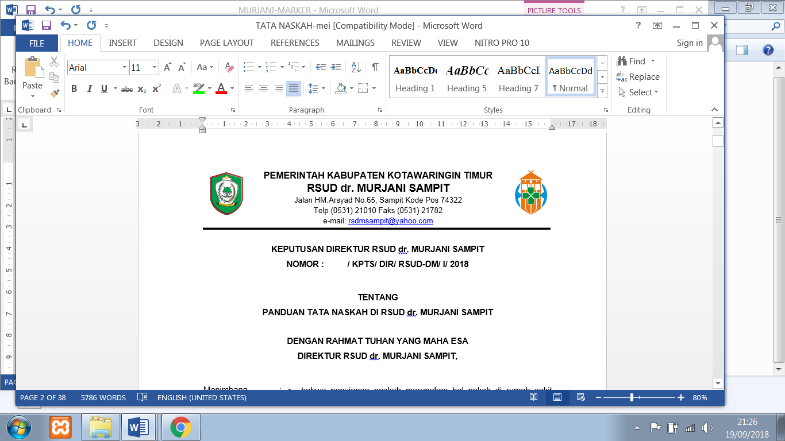

SURAT KEPUTUSAN DIREKTUR RSUD dr. MURJANI SAMPIT

NOMOR : /KPTS/KPMKP/P09/RSUD-DM/I/2018

tentang

SISTEM PELAPORAN INSIDEN KESELAMATAN PASIEN

DI RSUD dr. MURJANI SAMPIT

DIREKTUR RSUD dr. MURJANI SAMPIT

|  |  |  |  |
| --- | --- | --- | --- |
| MENIMBANG  MENGINGAT | :  : | a.  b.  c.  d.  e.  1.  2.  3.  4.  5.  6.  7. | bahwa keselamatan pasien merupakan suatu sistem yang bertujuan untuk mencegah terjadinya cedera yang disebabkan oleh kesalahan akibat melaksanakan suatu tindakan atau tidak mengambil tindakan yang seharusnya diambil sehingga asuhan pasien di rumah sakit menjadi aman;  bahwa pelaksanaan program keselamatan pasien wajib dilaksanakan di rumah sakit;  bahwa salah satu program dasar keselamatan pasien adalah menekan/menurunkan insiden keselamatan pasien berupa KPC, Sentinel, KTD, KNC, dan KTC;  bahwa terlaksananya program proaktif berupa sistem pelaporan insiden keselamatan pasien dan meminimalkan insiden diperlukan tata kelola insiden keselamatan pasien di rumah sakit;  bahwa berdasarkan pertimbangan sebagaimana dimaksud dalam poin 1, 2, 3 dan 4, perlu ditetapkan Surat Keputusan Direktur tentang Sistem Pelaporan Insiden Keselamatan Pasien di RSUD dr. Murjani Sampit.  Undang-Undang Republik Indonesia Nomor 29 tahun 2009 tentang Praktik Kedokteran;  Undang-Undang Republik Indonesia Nomor 36 tahun 2009 tentang Kesehatan;  Undang-Undang Republik Indonesia Nomor 44 tahun 2009 tentang Rumah Sakit;  Peraturan Menteri Kesehatan Republik Indonesia Nomor 251 Tahun 2012 tentang Komite Keselamatan Pasien Rumah Sakit;  Peraturan Menteri Kesehatan Republik Indonesia Nomor 11 Tahun 2017 tentang Keselamatan Pasien;  Keputusan Kepala Dinas Kesehatan Provinsi Kalimantan Tengah Nomor : 134/JSK-2/X-2013, tentang Pemberian Ijin Operasional Tetap Kepada RSUD dr. Murjani Sampit;  Peraturan Bupati Kotawaringin Timur Nomor 10 Tahun 2011 Tentang Tata Kelola Rumah Sakit Umum Daerah dr. Murjani Sampit. |

MEMUTUSKAN :

|  |  |  |
| --- | --- | --- |
| MENETAPKAN  KESATU  KEDUA  KETIGA  KEEMPAT  KELIMA  KEENAM  KETUJUH  KEDELAPAN | :  :  :  :  :  :  :  :  : | Sistem Pelaporan Insiden Keselamatan Pasien di RSUD dr. Murjani Sampit;  Insiden keselamatan pasien adalah kejadian yang tidak disengaja dan kondisi yang mengakibatkan atau berpotensi mengakibatkan cidera yang dapat dicegah pada pasien;  Pelaporan insiden keselamatan pasien meliputi Kejadian Tidak Diharapkan (KTD), Kejadian Nyaris Cidera (KNC), Kejadian Tidak Cidera (KTC), Kejadian Potensial Cidera (KPC) dan Kejadian Sentinel;  Pelaporan Insiden Keselamatan Pasien meliputi pelaporan insiden internal dan pelaporan insiden eksternal;  Pelaporan insiden internal meliputi pelaporan insiden dari unit kerja kepada Sub Komite Keselamatan Pasien Komite PMKP;  Pelaporan insiden eksternal meliputi pelaporan insiden dari Komite PMKP kepada Komite Nasional Keselamatan Pasien sesuai peraturan perundang-undangan dan dijamin keamanannya, bersifat rahasia, anonim (tanpa identitas), tidak mudah diakses oleh yang tidak berhak.  Keputusan ini berlaku sejak tanggal ditetapkan dan akan dilakukan evaluasi setiap tahunnya serta dilakukan revisi setiap 3 (tiga) tahun.  Apabila hasil evalusi mensyaratkan adanya perubahan dan perbaikan maka akan dilakukan perbaikan dan perubahan sebagaimana mestinya. |

|  |  |  |
| --- | --- | --- |
| Ditetapkan di  Tanggal | :  : | Sampit  Januari 2018 |

|  |
| --- |
| Direktur  dr. DENNY MUDA PERDANA, Sp.Rad  Pembina Utama Muda  NIP. 19621121 199610 1 001 |

TEMBUSAN Yth :

1. Semua unit kerja RSUD dr. Murjani Sampit
2. Arsip